ESTRATEGIA DE SERVICIO - UCM

1. OBJETIVO GENERAL:
Desarrollar una estrategia de servicio en la Universidad Católica de Manizales con el fin de enfocar esfuerzos de mercadeo hacia la plena satisfacción de las necesidades y expectativas de los usuarios, clientes internos y externos frente a los productos y servicios ofertados por la UCM, cumpliendo con los objetivos de la política integrada de calidad institucional.
2. OBJETIVOS ESPECÍFICOS:
- Ejecutar un procedimiento que permita canalizar y generar el máximo de satisfacción de las necesidades insatisfechas expuestas a través del sistema PQRSF.
- Medir el nivel de satisfacción de los estudiantes de pregrado y posgrado con respecto a la infraestructura y el servicio prestado en la Universidad Católica de Manizales.
- Determinar el nivel de satisfacción de las personas que realizaron movilidades académicas a través de la Oficina de relaciones internacionales e interinstitucionales de la UCM.
- Establecer el nivel de satisfacción de los graduados de la UCM con respecto a los servicios o productos de la Universidad Católica de Manizales.
- Definir el nivel de satisfacción de los usuarios de los puntos de servicio de parqueadero, campus deportivo, gimnasio y piscina de la UCM.
- Medir el nivel de satisfacción de los usuarios de los servicios del Estudio de Televisión, en lo relacionado con los productos audiovisuales.
- Determinar la medición de la satisfacción de los usuarios del servicio médico, a través de la articulación con la unidad correspondiente.
- Recopilar la percepción de los padres de familia de los estudiantes de la Universidad Católica de Manizales frente a la experiencia de hacer parte de la comunidad UCM.
- Conceptualizar la percepción de los colaboradores de la UCM que tienen relación directa con la prestación del servicio a usuarios, estudiantes y en general la Comunidad UCM.
- Determinar la percepción de los profesores frente a la presentación del servicio a los estudiantes.
- Dimensionar la percepción que las unidades academico- administrativas pertinentes de la UCM tienen frente a la gestión del servicio de los Centros Tutoriales.
- Medir la satisfacción acumulada a través de un determinado período de tiempo, generada por la Universidad en su conjunto.

3. MARCO CONCEPTUAL:
La orientación al cliente es uno de los principios básicos de la gestión de las organizaciones, que se enfoca en conocer y comprender a los clientes y usuarios, en el caso de la Universidad Católica de Manizales, se pretende determinar la percepción que tienen respecto al cumplimiento de sus expectativas y necesidades, para incrementar progresivamente su nivel de satisfacción de la comunidad UCM.
Para evaluar esta satisfacción y la percepción de los usuarios, clientes y estudiantes se obtiene la información de dos maneras diferentes: directa o indirectamente.
· Con la medición directa se determina el nivel de satisfacción frente a las necesidades de las personas verdaderamente relacionadas con la prestación del servicio, de acuerdo con la experiencia con la UCM.
· A través de la medición indirecta se consigue información relacionada con el cumplimiento de las expectativas de las personas involucradas, sin preguntarle directamente a ellas mismas, sino a personas que tienen contacto permanente con ellos al interior de la Universidad, teniendo en cuenta particularmente su percepción.

Estrategia Servicio

PQRSF

Satisfacción Estudiantes

Satisfacción Movilidades

Satisfacción Egresados

Satisfacción Puntos Servicio

Satisfacción Estudio TV

Satisfacción Servicio Médico

Percepción Padres Familia

Percepción Colaboradores

Percepción Docentes

Percepción frente a Centros Tutoriales
4. MEDICIÓN NIVEL DE SATISFACCIÓN
Esta gestión permite medir el nivel de satisfacción de los usuarios y estudiantes frente a los diferentes productos y servicios ofertados por la UCM, con el fin de establecer planes de mejora teniendo en cuenta la política de calidad institucional.
Se mide a través de PQRSF, satisfacción estudiantes, satisfacción de movilidades, satisfacción graduados, satisfacción usuarios del servicio y satisfacción estudio de televisión.

4.1. Sistema PQRSF
Este sistema permite garantizar que en la Universidad Católica de Manizales se lleve a cabo correctamente los procedimientos relacionados con la canalización de las peticiones, quejas, reclamos, sugerencias y felicitaciones (PQRSF) de los diferentes tipos de clientes y las personas involucradas con la UCM, con el fin de enfocar los esfuerzos hacia la satisfacción plena de sus necesidades con respecto a los productos y servicios ofertados por la Universidad.
De acuerdo con los resultados obtenidos a través de este sistema, se proporciona información suficiente para establecer planes de mejora en el marco de la cultura de la calidad institucional.
Este sistema aplica a las diferentes unidades de la Universidad Católica de Manizales relacionadas con la satisfacción de las necesidades de las distintas personas involucradas con la comunidad universitaria (graduados, colaboradores, directivos, aspirantes, estudiantes, académicos y comunidad UCM).
Los canales a través de los cuales se direccionan las PQRSF, son: correos electrónicos, buzones de sugerencias, formularios digitales en el sitio web institucional, llamadas telefónicas y de manera personal.
Los términos relacionados (con sus respectivas definiciones) con este sistema son:
PQRSF: Peticiones, quejas, reclamos, sugerencias y felicitaciones.
Peticiones: solicitud de un requerimiento por parte de una persona o cliente para aportar a la satisfacción de sus necesidades.
Quejas: expresiones de desacuerdo de clientes o personas relacionadas con la UCM, respecto a sus políticas y/o procedimientos.
Reclamos: demuestra la existencia de un "defecto" en el servicio que afecta la satisfacción plena del usuario, cliente o estudiante.
Sugerencias: ideas generadas por un usuario, cliente o estudiante, enfocadas al mejoramiento de los productos, servicios o de la universidad misma.
Felicitaciones: expresiones de satisfacción con respecto a una situación particular relacionada con la Universidad Católica de Manizales.
Satisfacción: estado de ánimo del usuario, cliente o estudiante, después que ha complacido un deseo o necesidad, experimentando un agrado; encontrándose bien y a gusto.
Personas involucradas: individuos relacionados con la Universidad Católica de Manizales como profesores, gremios, académicos, competencia, administrativos, graduados, estudiantes, sector empresarial público y privado.
El formato para los buzones de sugerencias es el GME-F-24:

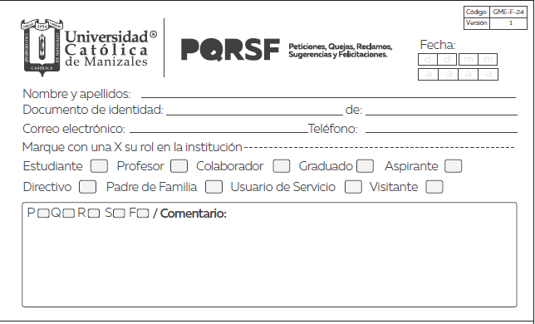
Los buzones de sugerencias son:
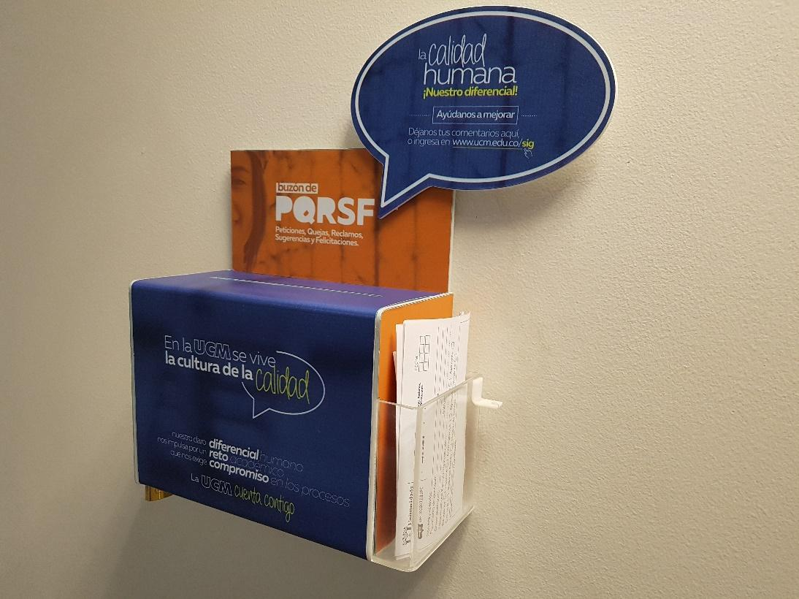

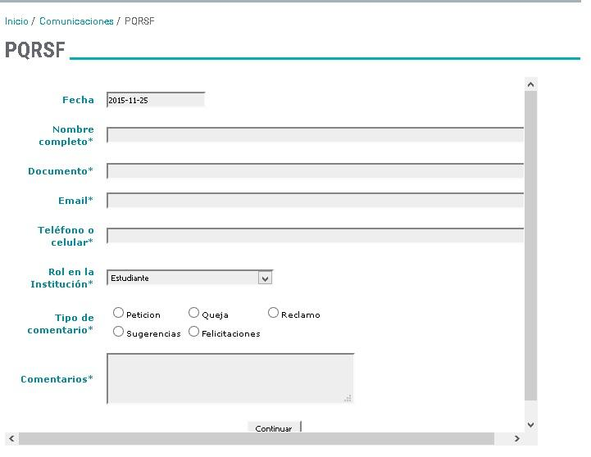
El formulario a diligenciar en el sitio web institucional es:

Con el fin de determinar las etapas, responsables y las respectivas evidencias se tiene estructurado un procedimiento específico para este sistema de PQRSF.
(GME – P – 7)
4.2. Nivel de Satisfacción Estudiantes
Con el fin de medir el nivel de satisfacción de los estudiantes se desarrollan mecanismos de recolección de opiniones y sugerencias a través de instrumentos específicos de obtención de información referente a:
Infraestructura: salones, sillas, espacios para cultura y estudio, parqueaderos, baños, biblioteca, cafetería, laboratorios, salas de informática, salas de conferencias, campus deportivo, gimnasio, piscina, zonas verdes, medios audiovisuales, internet.
Prestación del Servicio: Proceso inscripción, mercadeo, registro académico, cartera, tesorería, dirección programa, docentes, Apoyo brindado por Bienestar Universitario (Servicio Médico, Psicología, Trabajo social, Capellanía, Apoyo a la Permanencia).
Las encuestas como instrumentos para la recolección de esta información son:
UNIVERSIDAD CATÓLICA DE MANIZALES
NIVEL DE SATISFACCIÓN FRENTE A LOS SERVICIOS DE LA UCM

Objetivo de Estudio: La presente encuesta pretende medir el nivel de satisfacción de los estudiantes de los programas académicos de pregrado y posgrado de la Universidad Católica de Manizales, frente a las áreas que intervienen en la prestación del servicio.

Tu opinión es muy importante para nosotros; por ello te invitamos a darnos tu calificación de acuerdo con las siguientes escalas de medición:
Insatisfecho (I) | Poco Satisfecho (PS) | Medianamente Satisfecho (MS) |  | Satisfecho (S) |  |  |  | Totalmente Satisfecho (TS)
1 | 2 | 3 |  | 4 |  |  |  | 5
INFRAESTRUCTURA DE LA UNIVERSIDAD |  |  | 1 |  | 2 | 3 | 4 |  | 5 | NS/NR
Limpieza de las diferentes instalaciones de la Universidad o Centro Tutorial
Estado general de los salones de clase (ventilación, iluminación, ruido y sillas)
Áreas sociales para estudio
Parqueaderos
Instalaciones de los baños
Instalaciones de la cafetería
Instalaciones de los laboratorios (si aplica)
Instalaciones de las salas de Informática (si aplica)
Instalaciones de los auditorios
Instalaciones del campus deportivo (si aplica)
Instalaciones del gimnasio (si aplica)
Instalaciones de la piscina (si aplica)
Zonas verdes
Estado de los medios audiovisuales (computadores, video beam, sonido, televisor, etc)
Conectividad a internet
Plataforma Moodle
Plataformas de Streaming (Zoom, Meat, Teams, etc)

Insatisfecho (I) | Poco Satisfecho (PS) | Medianamente Satisfecho (MS) |  | Satisfecho (S) |  |  | Totalmente Satisfecho (TS)
1 | 2 | 3 |  | 4 |  |  | 5
PRESTACIÓN DEL SERVICIO |  |  | 1 | 2 | 3 | 4 |  | 5 | NS/NR
Claridad en la información suministrada antes de ingresar al programa académico.
Facilidad en el proceso de admisión, inscripción y matrícula.
Facilidad de realizar trámites financieros (Cartera y Tesorería)
Atención brindada en Registro Académico.
Apoyo brindado por la Dirección del programa académico.
Apoyo brindado por los profesores y/o tutores del programa académico
Capacidad de adaptación del profesor a la virtualidad
Apoyo brindado por Bienestar Universitario (Servicio Médico, Psicología, Trabajo social, Capellanía, Apoyo a la Permanencia)
Inventario y atención brindada en la Biblioteca
Horario y atención brindada en el servicio de cafetería.

¡Agradecemos tu colaboración!

4.3. Satisfacción de movilidades
Con el fin de medir el nivel de satisfacción con respecto a las movilidades gestionadas a través de la Oficina de Relaciones Interinstitucionales e Internacionales, se desarrolla un mecanismo de caracterización y satisfacción a través de un instrumento alojado en el sitio web institucional que permite la obtención de la información referente al acompañamiento de la UCM en el proceso de la movilidad
El instrumento para la recolección de esta información es:

MEDICIÓN DEL NIVEL DE SATISFACCIÓN DE MOVILIDADES ACADÉMICAS UCM

Nombre Completo: _____________________________________________________
Correo electrónico: _____________________________________________________

Perfil: Estudiante entrante ___ Estudiante Saliente ____
Docente Entrante ___ Docente saliente ____
Pasantía ___

1. Tipo de movilidad

Practica _____
Ponencia extranjera _____
Movilidad entrante (Colombia) _____
Movilidad saliente (extranjero) _____
Pasantía _____

2. Indique el nombre completo de la Universidad o institución en la cual realizó la movilidad
____________________________________________________________________________________________________________________________________

3. Indique el país donde está ubicada la Universidad o institución __________________________________________________________________

4. Indique el origen de los recursos de su movilidad internacional
Beca externa _____
Beca UCM _____
Convenio Institucional _____
Entidad Gubernamental _____
Recursos propios _____

5. ¿Cuál es su nivel de satisfacción frente al acompañamiento brindado por la Universidad Católica de Manizales en su proceso de movilidad?
Insatisfecho | Poco Satisfecho | Medianamente Satisfecho | Satisfecho | Totalmente Satisfecho
1 | 2 | 3 | 4 | 5

Muchas gracias por su colaboración
4.4. Satisfacción de Graduados
El presente estudio pretende determinar el nivel de satisfacción y la percepción de los graduados de los diferentes programas de pregrado y posgrado sobre la Universidad Católica de Manizales.
El instrumento para la recolección de esta información es:

Programa académico:________________________________________________
1. ¿Recomendaría el programa académico que usted cursó?
Sí _______
No _______

2. ¿Recomendaría la UCM?
SÍ _______
NO _______

3.¿El programa académico favoreció su proyecto de vida?

Totalmente de acuerdo ____________
De acuerdo ____________
Medianamente de acuerdo ____________
Desacuerdo ____________
Totalmente en desacuerdo ____________

4. ¿Cuál sería la principal razón para querer volver a esta institución?

5. ¿Cuál sería la principal razón para NO querer volver a esta institución?

  - Satisfacción Usuarios de Servicio
Con el fin de medir el nivel de satisfacción de los usuarios de los puntos de servicio (Gimnasio, Piscina y Campus Deportivo), se desarrolla una encuesta como mecanismo de recolección del nivel de satisfacción, opiniones y sugerencias a través de un instrumento físico o digital que permite la obtención de la información referente a la experiencia, teniendo en cuenta las instalaciones, la atención del personal, el seguimiento de los instructores y la calidad del servicio.
El instrumento para la recolección de esta información es:

ENCUESTA DE SATISFACCIÓN DE USUARIOS
Campus deportivo – Gimnasio - Piscina
Queremos conocer su satisfacción frente a la infraestructura y prestación del servicio en el Campus deportivo – Gimnasio y/o Piscina. Los datos que suministre son confidenciales y los usaremos para mejorar el servicio.
1. Soy:
Estudiante UCM _____ Graduado UCM _____
Colaborador UCM _____ Estudiante Externo _____
Particular _____ Usuario por Convenio _____
2. Me enteré de los servicios que ofrece el Campus deportivo – Gimnasio o Piscina de la UCM por medio de:
Un pase de cortesía _____ Correo Electrónico _____
Redes Sociales _____ Recomendación de alguien _____
Un Convenio _____ Trabajo en la UCM _____
Estudio en la UCM _____ Otro _______________________________
3. Califique de 1 a 5 (siendo 1 MUY MALO y 5 MUY BUENO) los siguientes aspectos de cada uno de los servicios ofrecidos:
*Si no hace uso de alguno de ellos por favor señalar N/A (No Aplica)
ASPECTO A EVALUAR | Escala |  |  |  |  | N/A
PISCINA (FRANJA LIBRE)
Atención del personal encargado | 1 | 2 | 3 | 4 | 5 | No Aplica
Claridad en las normas de seguridad | 1 | 2 | 3 | 4 | 5 | No Aplica
Seguridad al interior de la piscina | 1 | 2 | 3 | 4 | 5 | No Aplica
Aseo de la piscina | 1 | 2 | 3 | 4 | 5 | No Aplica
PISCINA (CURSO DIRIGIDO)
Atención de los instructores | 1 | 2 | 3 | 4 | 5 | No Aplica
Pedagogía y variedad en las clases | 1 | 2 | 3 | 4 | 5 | No Aplica
Claridad en la inducción | 1 | 2 | 3 | 4 | 5 | No Aplica
Puntualidad en las clases | 1 | 2 | 3 | 4 | 5 | No Aplica
Respuesta del personal frente a inconformidades | 1 | 2 | 3 | 4 | 5 | No Aplica
Aseo de la Piscina | 1 | 2 | 3 | 4 | 5 | No Aplica
Material adecuado para el desarrollo de las clases | 1 | 2 | 3 | 4 | 5 | No Aplica
Claridad en las normas de seguridad | 1 | 2 | 3 | 4 | 5 | No Aplica
DUCHAS, BAÑOS Y VESTIDORES
Estado general de los baños, duchas y vestidores | 1 | 2 | 3 | 4 | 5 | No Aplica
GIMNASIO
Atención de los instructores | 1 | 2 | 3 | 4 | 5 | No Aplica
Conocimiento de los instructores | 1 | 2 | 3 | 4 | 5 | No Aplica
Respuesta del personal frente a inconformidades | 1 | 2 | 3 | 4 | 5 | No Aplica
Sonido adecuado | 1 | 2 | 3 | 4 | 5 | No Aplica
Estado de las máquinas | 1 | 2 | 3 | 4 | 5 | No Aplica
Variedad de máquinas | 1 | 2 | 3 | 4 | 5 | No Aplica
Seguridad al realizar los ejercicios | 1 | 2 | 3 | 4 | 5 | No Aplica
CLASES GRUPALES
Atención de los instructores | 1 | 2 | 3 | 4 | 5 | No Aplica
Pedagogía y variedad en las clases | 1 | 2 | 3 | 4 | 5 | No Aplica
Claridad en la inducción | 1 | 2 | 3 | 4 | 5 | No Aplica
Puntualidad en las clases | 1 | 2 | 3 | 4 | 5 | No Aplica
Respuesta del personal frente a inconformidades | 1 | 2 | 3 | 4 | 5 | No Aplica
Espacio adecuado para realizar las clases | 1 | 2 | 3 | 4 | 5 | No Aplica
Material adecuado para el desarrollo de la clase | 1 | 2 | 3 | 4 | 5 | No Aplica
ZONA HÚMEDA (SAUNA Y TURCO)
Atención del personal encargado | 1 | 2 | 3 | 4 | 5 | No Aplica
Respuesta del personal frente a inconformidades | 1 | 2 | 3 | 4 | 5 | No Aplica
Estado general del sauna | 1 | 2 | 3 | 4 | 5 | No Aplica
Estado general del turco | 1 | 2 | 3 | 4 | 5 | No Aplica

4. Sugerencias o comentarios
________________________________________________________________________________________________
________________________________________________________________________________________________________________________________________________________________________________________________________________________________________________________________________________________________________________________________________________________________________________________________________________________________________________________________________________________________

¡Muchas gracias por su colaboración!

4.6. Satisfacción usuarios estudio de televisión
NIVEL DE SATISFACCIÓN FRENTE AL ESTUDIO DE TELEVISIÓN
Objetivo de Estudio: La presente encuesta pretende medir el nivel de satisfacción de los usuarios del Estudio de Televisión, frente a los aspectos que intervienen en la prestación del servicio.

Tu opinión es muy importante para nosotros; por ello te invitamos a darnos tu calificación de acuerdo a las siguientes escalas de medición:

NOMBRE DEL PROYECTO: ______________________________________________________
NOMBRE USUARIO: ____________________________________________________________

Insatisfecho (I) | Poco Satisfecho (PS) | Medianamente Satisfecho (MS) |  | Satisfecho  (S) |  |  |  | Totalmente  Satisfecho (TS)
1 | 2 | 3 |  | 4 |  |  |  | 5
ASPECTOS A EVALUAR |  |  | 1 |  | 2 | 3 | 4 |  | 5 | NS/NR
Asesoría brindada desde el comienzo
Competencia técnica de las personas encargadas del estudio
Manejo de objeciones y sugerencias
Atención brindada por las personas encargadas del estudio
Calidad del producto final
Tiempos de entrega
Producto (s) cumplieron con las necesidades establecidas

Sugerencias o comentarios: ________________________________________________________________________________________________________________________________________________________________________________________________________________________________________________

¡Agradecemos tu colaboración!

4.7. Nivel de Satisfacción Usuarios Servicio Médico
Medir el nivel de satisfacción de los usuarios del Servicio Médico de la Universidad Católica de Manizales

- Tipo de usuario
- Estudiante ____
- Administrativo ____
- Profesor ____
- Familiar estudiante ____
- Familiar colaborador ____
- No responde ____
- Otro ____

- Servicio ofrecido
- Asignación de citas ____
- Medicina general ____
- Tamizaje de cáncer de cuello uterino ____
- Procedimientos de enfermería ____
- Psicología ____
- NS/NR ____

- Trato recibido por el personal del servicio médico
- Excelente ____
- Adecuado ____
- Inadecuado ____

- Tiempo dedicado a la atención
- Excelente ____
- Adecuado ____
- Inadecuado ____

- Instalaciones para la prestación del servicio
- Excelente ____
- Adecuado ____
- Inadecuado ____

- Calificación del servicio prestado
- Excelente ____
- Adecuado ____
- Inadecuado ____

Comentarios y sugerencias: ______________________________________________________________________________________________________________________________________________________________________________________________________

4.8. Nivel de Satisfacción de los colaboradores frente a la gestión de comunicaciones
El presente estudio pretende determinar el nivel de satisfacción de los colaboradores y la percepción de éstos frente a la gestión del área de comunicaciones en lo referente a aspectos internos y externos.
Modelo de la Encuesta aplicada a los colaboradores de la UCM
Objetivo: Conocer la satisfacción y percepción de los colaboradores de la UCM frente a la gestión del Área de Comunicaciones de la institución.
- Rol dentro de la institución
-Administrativo _____
-Directivo _____
-Profesor _____
-Practicante _____

- Medios para informarse del acontecer de la UCM:
-Boletines
-Página Web
-Intranet
-Facebook (fanpage)
-Facebook (Lives)
-SAIA
-Conversaciones con compañeros
-Instagram
-Radio
-Youtube
-Twitter

- Indique en una frase o palabra su percepción general frente a la gestión de comunicaciones de la UCM:

- Cuál es su nivel de satisfacción frente a cada una de las siguientes labores realizadas por el área de comunicaciones de la UCM:

Insatisfecho (I) | Poco Satisfecho (PS) | Medianamente Satisfecho (MS) |  | Satisfecho (S) |  |  |  | Totalmente Satisfecho (TS)
1 | 2 | 3 |  | 4 |  |  |  | 5
LABORES REALIZADAS POR EL ÁREA DE COMUNICACIONES |  |  | 1 |  | 2 | 3 | 4 |  | 5 | NS/NR
Transmisión de eventos
Fluidez de la información interna
Publicación de noticias
Presentación de eventos
Cubrimiento de eventos
Visibilización en medios de comunicación externos

- Sugerencias y comentarios hacia el área de comunicaciones de la UCM:
________________________________________________________________________________________________________________________________________________________________________________________________________________________________________________

- ¿Con qué unidades de la UCM ha tenido o tiene dificultades de comunicación para el desarrollo de sus procesos?
________________________________________________________________________________________________________________________

5. MEDICIÓN DE LA PERCEPCIÓN
5.1. Percepción Padres de Familia
Con el fin de conocer la percepción de los padres de familia de los alumnos de primer semestre, se estructura un estudio que permita obtener información relacionada con los factores que tuvieron en cuenta para la escogencia de la universidad y los medios a través de los cuales la conocieron. Adicionalmente se indaga por el grado de satisfacción obtenido desde que su hijo (a) ingresó a la UCM.

Modelo de la Encuesta aplicada a los Padres de Familia
Objetivo: Conocer la percepción de los Padres de Familia sobre la Universidad Católica de Manizales.
NOMBRE DEL PADRE DE FAMILIA: ________________________________________FECHA______

OCUPACIÓN: ________________________________CORREO ELECTRÓNICO: _______________

- Lugar de procedencia: ______________________________________________________

- Programa al cual ingresó su hijo (a): __________________________________________

- ¿A través de qué medio conoció la UCM?
- Por referencia de alguien _____ e) Prensa ______
- Visita de la UCM al Colegio _____ f) Página web ______
- Ferias de universidades _____ g) Vallas/ anuncios ______
- Radio _____ h) Otros ¿Cuáles? __________________

- ¿Por qué escogió la UCM para los estudios de su hijo (a)?
- Calidad educativa _____ e) Facilidad de ingreso ______
- Formación humana _____ f) Por la ubicación ______
- Porque tiene la carrera que quería_____ g) Otros ¿Cuáles? ___________________
- Fue la segunda opción de estudio_____

- ¿Cuál es el grado de satisfacción obtenido desde que su hijo (a) ingresó a la UCM?
- Altamente satisfecho _____ b) Medianamente satisfecho_____
- Insatisfecho _____

OBSERVACIONES_______________________________________________________________________________________________________________________________________________________
¡Agradecemos su colaboración!
5.2. Percepción Funcionarios relacionados con el servicio
Con el fin de conocer la percepción de los funcionarios relacionados con la prestación del servicio en diferentes áreas y unidades de la institución, se estructura un estudio que permita obtener información de sus opiniones e intereses como insumo para optimizar la calidad del servicio que se ofrece en la institución y llevar a cabo acciones de mejora con relación a este tema.
El instrumento a aplicar es el siguiente:
UNIVERSIDAD CATÓLICA DE MANIZALES

NIVEL DE PERCEPCIÓN DEL SERVICIO POR PARTE DE FUNCIONARIOS DE LA UCM

Objetivo de Estudio: La presente encuesta pretende conocer la percepción de los funcionarios de la Universidad Católica de Manizales, frente a las áreas que intervienen en la prestación del servicio.

NOMBRE: ______________________________________________
ÁREA: _________________________________________________
CARGO: _______________________________________________

- ¿Desde su puesto de trabajo, cuáles son las restricciones que tiene para garantizar una óptima prestación de servicio a los estudiantes y clientes?
_________________________________________________________________

- ¿Qué insumos y gestiones requiere que otras áreas optimicen para garantizar una excelente prestación del servicio a los estudiantes y clientes?
__________________________________________________________________

- Teniendo en cuenta el servicio que se ofrece a los estudiantes y clientes de la UCM, califique de 1 a 5 (siendo 1 Deficiente y 5 Excelente) las siguientes variables:

VARIABLE | 1 | 2 | 3 | 4 | 5
Amabilidad
Respuesta Oportuna
Capacidad de respuesta
Facilidad en los procesos
Comunicación clara y directa

- ¿Cuál es su percepción frente al nivel de servicio al estudiante y al cliente que ofrece la UCM?

_______________________________________________________________
_______________________________________________________________

Agradecemos su colaboración!

5.3. Percepción de Profesores
Con el fin de conocer la percepción de los profesores relacionada con la prestación del servicio a los estudiantes, se estructura un estudio que permita obtener información de sus opiniones e intereses como insumo para optimizar la calidad del servicio que se ofrece en la institución y llevar a cabo acciones de mejora con relación a este tema.
El instrumento a aplicar es el siguiente:
UNIVERSIDAD CATÓLICA DE MANIZALES
NIVEL DE PERCEPCIÓN DEL SERVICIO POR PARTE DE PROFESORES DE LA UCM

Objetivo de Estudio: La presente encuesta pretende conocer la percepción de los profesores de la Universidad Católica de Manizales, frente a la prestación del servicio.
NOMBRE: ___________________________________________________
PROGRAMA: _________________________________________________
1. ¿Cuál es su percepción frente al nivel de servicio que se ofrece a los estudiantes de la UCM?
___________________________________________________________________________________
___________________________________________________________________________________
___________________________________________________________________________________
___________________________________________________________________________________
___________________________________________________________________________________
2. ¿Qué insumos y gestiones requiere que otras áreas optimicen para garantizar una excelente prestación del servicio que se ofrece a los estudiantes?
___________________________________________________________________________________
___________________________________________________________________________________
___________________________________________________________________________________
___________________________________________________________________________________
___________________________________________________________________________________

3. ¿Desde su labor, cuáles son las restricciones que tiene para garantizar una óptima prestación de servicio que se ofrece a los estudiantes?
___________________________________________________________________________________
___________________________________________________________________________________
___________________________________________________________________________________
___________________________________________________________________________________
___________________________________________________________________________________
4. Califique las siguientes variables relacionadas con la prestación del servicio en la UCM de acuerdo con las siguientes escalas de medición:

Insatisfecho (I) | Poco Satisfecho (PS) | Medianamente Satisfecho (MS) |  | Satisfecho (S) |  |  |  | Totalmente Satisfecho (TS)
1 | 2 | 3 |  | 4 |  |  |  | 5
INFRAESTRUCTURA DE LA UNIVERSIDAD |  |  | 1 |  | 2 | 3 | 4 |  | 5 | NS/NR
Condiciones generales y limpieza de las diferentes instalaciones de la Universidad
Estado general de los salones de clase (ventilación, iluminación, ruido y sillas)
Espacios para el estudio
Instalaciones de la biblioteca
Instalaciones de los laboratorios
Instalaciones de la salas de Informática
Instalaciones de las salas de conferencia
Instalaciones del campus deportivo
Estado de los medios audiovisuales
(computadores, video beam, sonido, televisor)
Acceso a internet

¡Agradecemos su colaboración!

5.4. Percepción frente a Centros Tutoriales
Con el fin de conocer la percepción frente a los Centros Tutoriales por parte de los profesores, directores de programa, unidades académico administrativas relacionadas con su gestión, se estructura un estudio que permita obtener información de sus opiniones como insumo para optimizar la calidad del servicio que se ofrece en los centros tutoriales y llevar a cabo acciones de mejora con relación a este tema.
El instrumento a aplicar es el siguiente:

UNIVERSIDAD CATÓLICA DE MANIZALES
NIVEL DE PERCEPCIÓN DE LOS PROFESORES FRENTE A LOS CENTROS TUTORIALES DE LA UCM

Objetivo de Estudio: La presente encuesta pretende conocer la percepción de los profesores frente a los Centros Tutoriales de la Universidad Católica de Manizales, en lo relacionado con la prestación del servicio.

NOMBRE: ______________________________________________
ÁREA: _________________________________________________
CARGO: _______________________________________________

1. ¿Desde su puesto de trabajo, cuáles son las restricciones tiene para garantizar una óptima prestación del servicio en los Centros Tutoriales?
_________________________________________________________________
2. ¿Qué insumos y gestiones requiere que los Centros Tutoriales optimicen para garantizar una excelente prestación del servicio?

3. ¿Cuál es su percepción frente al nivel de servicio al cliente que ofrecen los Centros Tutoriales?
4. Califique el acompañamiento de los Centros Tutoriales a su gestión.

Excelente _______
Bueno _______
Regular _______
Deficiente _______
Malo _______

_______________________________________________________________
_______________________________________________________________
5. Califique las siguientes variables en los Centros Tutoriales de acuerdo con las siguientes escalas de medición:

Insatisfecho (I) | Poco Satisfecho (PS) | Medianamente Satisfecho (MS) |  | Satisfecho (S) |  |  |  | Totalmente Satisfecho (TS)
1 | 2 | 3 |  | 4 |  |  |  | 5
INFRAESTRUCTURA DEL CENTRO TUTORIAL |  |  | 1 |  | 2 | 3 | 4 |  | 5 | NS/NR
Condiciones generales y limpieza de las diferentes instalaciones del Centro Tutorial
Estado general de los salones de clase (ventilación, iluminación, ruido y sillas) del Centro Tutorial
Espacios para el estudio del Centro Tutorial
Instalaciones de la biblioteca del Centro Tutorial
Instalaciones de la salas de Informática del Centro Tutorial
Instalaciones de las salas de conferencia del Centro Tutorial
Estado de los medios audiovisuales
(computadores, video beam, sonido, televisor) del Centro Tutorial
Acceso a internet del Centro Tutorial

¡Agradecemos su colaboración!

Con el fin de determinar las etapas, responsables y las respectivas evidencias se tiene estructurado un procedimiento específico para la medición del nivel de satisfacción y percepción. (GME – P – 6)

Jorge Uribe Cano
Coordinador Mercadeo y Comunicaciones.

Elaboró | Revisó | Aprobó | Fecha de vigencia
Coordinación de Mercadeo y Comunicaciones | Dirección de Aseguramiento de la Calidad  Líder SIG | Consejo de Rectoría | Enero del 2021

CONTROL DE CAMBIOS

FECHA | VERSIÓN | ÍTEM | MODIFICACIÓN
Mar 2017  Ene 2019  Ene 2021 | 02  03  04 | Actualización Formato  Actualización Formato  Actualización del responsable | Modificación de la estrategia para adecuar el procedimiento a los requerimientos de normativas institucionales y externas.  Incorporación de nuevos actores para la medición de la satisfacción y la percepción frente al servicio.  Cambia la denominación de la Unidad y del responsable del Proceso a Coordinador de Mercadeo y Comunicaciones teniendo en cuenta el acuerdo 73 del Consejo de Rectoría del 18 de diciembre de 2018.

